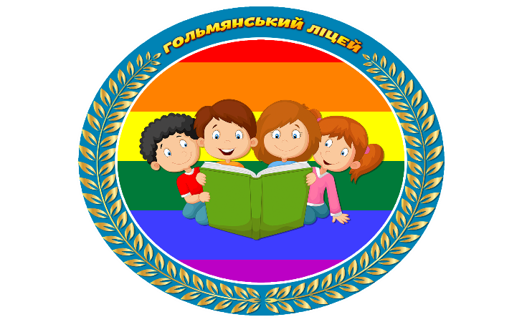

**Правила поведінки здобувача освіти**

**в Гольмянському ліцеї**

1. Здобувач освіти дбає про чистоту рідної мови, підтримує шкільні традиції.

2. Учень приходить в заклад освіти за 10-15 хвилин до початку занять, займає своє робоче місце, готує все необхідне навчальне приладдя до уроку.

3. Виконує вимоги освітньої програми (індивідуального навчального плану за його наявності), дотримується  принципу академічної доброчесності, та досягає результатів навчання, передбачених стандартом освіти для відповідного рівня освіти.

4. Діє в будь-якій ситуації на користь шкільного колективу, турбується про честь і авторитет закладу освіти, підтримує в чистоті й порядку приміщення і територію. Береже шкільне майно.

 5. Поважає гідність, права, свободи та законні інтереси всіх учасників освітнього процесу, дотримується етичних норм. Насильство, бійки, залякування,  булінг (цькування) є неприпустимими формами поведінки у закладі освіти та за його межами.

6. Відвідує заклад освіти в чистій і випрасуваній формі ділового стилю, уроки фізичної культури – у спортивній формі та спортивному взутті.

7. Школа – територія на якій не місце будь-яким видам зброї в тому числі ножам, вибуховим, алкогольним напоям, цигаркам, наркотикам, токсичним речовинам.

8. Використовує мобільні телефони під час освітнього процесу лише при необхідності зв’язку із батьками (або особами, що їх заміняють) та з дозволу вчителя.

9. Турбується про здоровя і безпеку власного життя, своїх товаришів, пам’ятає, що життя і здоровя дітей – найбільша цінність, займається фізичною культурою і спортом, уникає шкідливих звичок.

10. Іти із закладу освіти та його території можна лише з дозволу вчителів (попередньо узгодивши з батьками).

11. У разі пропуску занять здобувач освіти зобов’язаний пред’явити класному керівнику довідку з медичної установи або пояснювальну записку від батьків (або осіб, що їх заміняють) про причину відсутності.

12. Під час перерви задля збереження життя та здоров’я та з метою уникнення випадків травматизму здобувачу освіти категорично забороняється бігати, штовхатися, кидатися предметами, застосовувати фізичну силу, самовільно відкривати вікна, сидіти на підвіконнях. Забороняється вживання непристойних виразів і жестів.

13. Здобувач освіти  старанно навчається, зразково поводиться, бере участь у громадському житті й суспільно корисній праці, виконує правила внутрішнього розпорядку.

14. Учень ліцею приносить необхідні навчальні приладдя, книги, зошити, щоденник. Повинен дбайливо ставитися до підручників та зошитів. Приходить до закладу освіти з підготовленими домашніми завданнями з предметів згідно з розкладом уроків.

         15. Якщо здобувач освіти заподіяв збитки освітній установі, то вони відшкодовуються коштами батьків, або осіб, що їх заміняють.

16. Здобувач освіти звертається до класного керівника, практичного  психолога та адміністрації закладу освіти за допомогою, якщо проти нього здійснюються протиправні дії.

17. Охороняти, берегти і примножувати природу, народне добро.

18. Знати й суворо дотримуватись Правил дорожнього руху, протипожежної безпеки і поведінки на воді.

19. Виконувати вимоги чергового по школі.

20. Дотримуватись правил етикету: вітатись з дорослими, товаришами, поважати інших.

